INSTITUCION EDUCATIVA NUEVO HORIZONTE.GIRARDOT, CUNDINAMARCA

SEDE: ANTONIA SANTOS DOCENTE: CAROLINA CÁRDENAS

GRADO: QUINTO AREA: INGLÉS

**GUIA: #2**

NOMBRE DEL ESTUDIANTE: ____________________________________________ NOTA: ____

**EJE TEMÁTICO/ (TITULO): ARTICULOS UN, UNA, UNAS- PRONOBRES PERSONALES – LA HORA- RUTINA DIARIA.**

LOGRO: Desarrollar las actividades planteadas y relacionar nuevos conceptos del segundo periodo.

**PRESENTACIÓN DEL TEMAS/SINTESIS DE LOS TEMAS:**

**ARTICULO UN- UNA (a- an)**

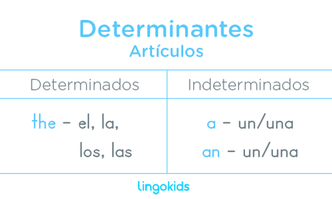Se escribe de acuerdo a la primera letra de la palabra, si inicia con vocal se utiliza **an** y si la palabra inicia con consonante ese escribe **a. por ejemplo, an Apple – a banana**

**PRONOMBRES PERSONALES:**

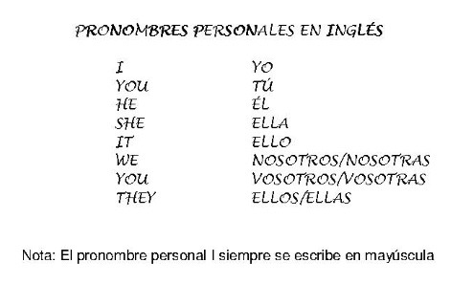

**La Hora:**

La primera opción para decir la hora es la conocida como **horario militar**. Para esto solo necesitamos saber los cómo decir los [**números**](https://trucoslondres.com/aprender-ingles/vocabulario/numeros-ingles/), ya que simplemente diríamos la primera parte, es decir la hora, y a continuación los minutos. Ejemplo**: 14:55**: Fourteen fifty-five 02:30 – Two thirty.

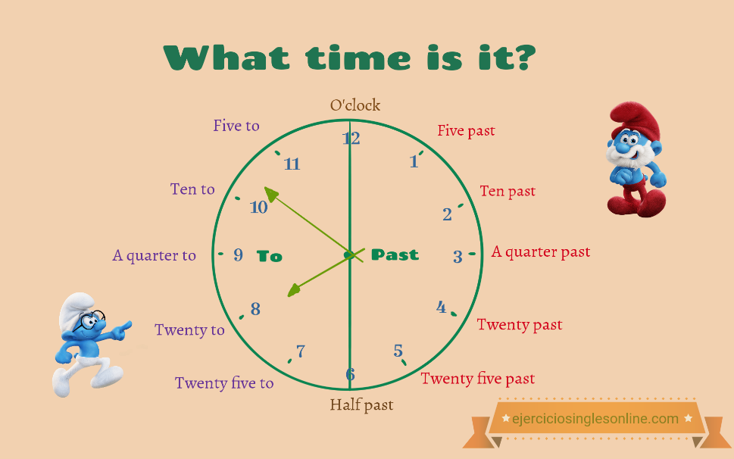Cuando queremos decir que es una hora y media debemos decir It’s + la expresión half past + la hora que es. Por ejemplo. It’s half past one, It’s half past seven o It’s half past eleven.

Para hablar de una hora y cuarto, decimos It’s + la expresión quarter past + la hora que es. Por ejemplo. It’s quarter past twelve, It’s quarter past three o It’s quarter past two.

En este caso sustituímos “past” por “to”. Cuando antes decíamos algo así como “un cuarto (de hora) pasado de” ahora decimos “un cuarto (de hora) para”. Por lo tanto, se formaría con It’s + la expresión quarter to + la hora de referencia (aquella para la que falta un cuarto de hora). Por ejemplo. It’s quarter to twelve, It’s quarter to three o It’s quarter to two.

**Activities the routine: (Actividades de rutina)**

**Wake up:** Despertarse  **Get up:** Levantarse **Take a shower:** tomar una ducha **Brush my teeth:** Lavarse los dientes **Get dressed:** Verstirse **Brush my hair:** Cepillar mi cabello  **Eat breakfast:** Desayunar

**ACTIVIDADES**

1. 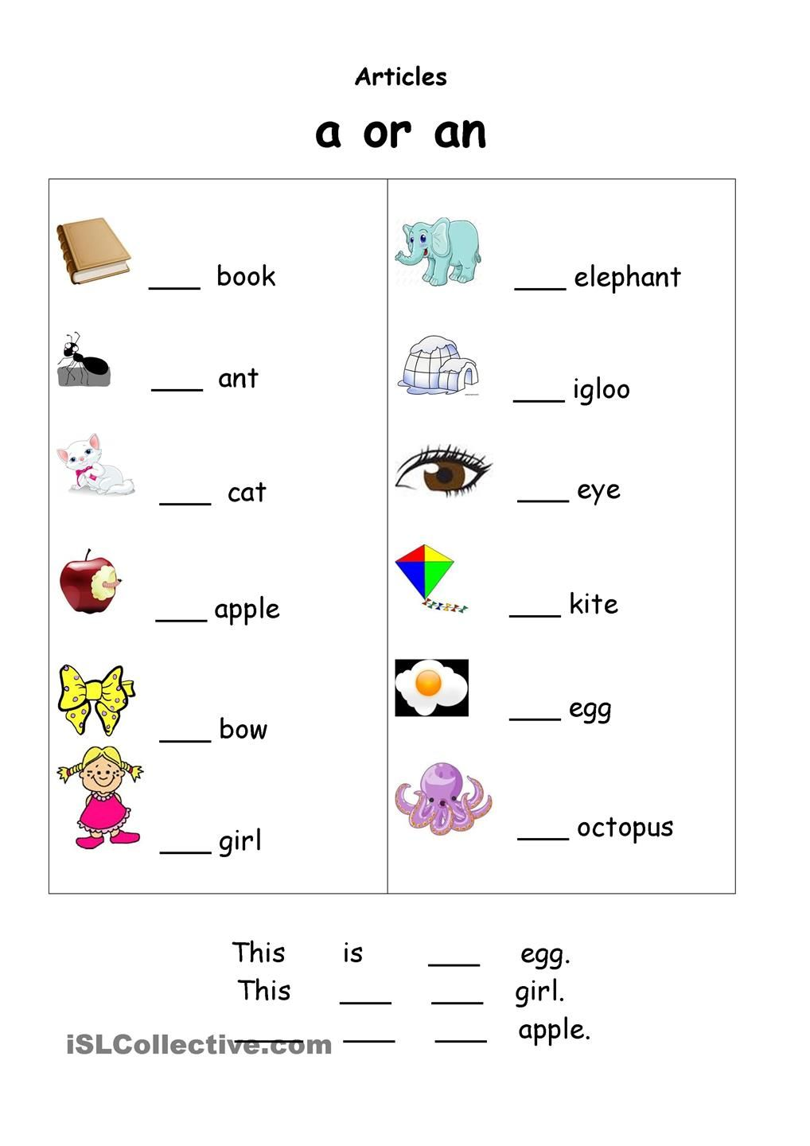Escribe los articulo a o an donde corresponda.
2. Encierra la hora que indica cada reloj y en la parte de abajo escribe la hora de cada reloj en inglés.

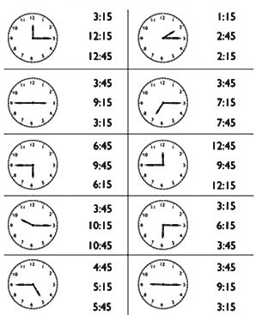

1. 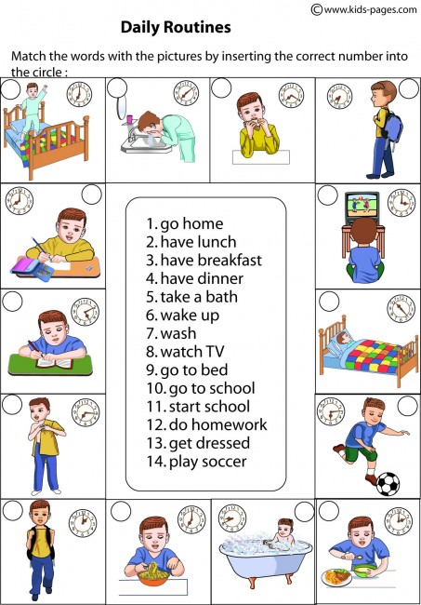enumera las rutinas de acuerdo a la información
2. Realiza un video, en que muestres tu rutina diaria, recuerda pronunciar cada acción y enviar el video por WhatsApp.
3. Une la acción con la rutina diaria.

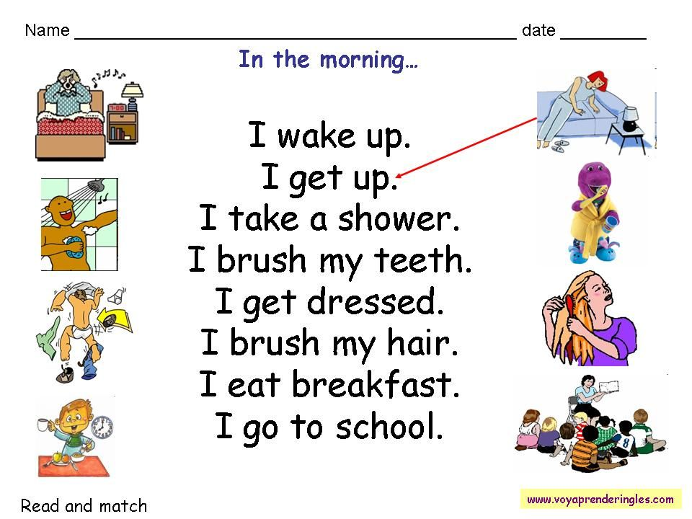

**CRITERIOS DE EVALUACIÓN**

Todas las actividades de este taller serán evaluables. Se recomienda que la elaboración de este taller sea en compañía del padre de familia, es importante retroalimentar cada tema con apoyo audiovisual (videos de YouTube)